**Гайд по использованию**

Для корректной работы программы в файле run.sh необходимо указать путь для cвоего ngrok.

Сам ngrok уже есть в репозитории. Чтобы сделать своё устройство сервером необходимо:

1) Открыть в python программу 1.py

2) Открыть в python файл run.sh

3) Проверить, корректно ли указан путь до ngrok в run.sh

4) Рядом с терминалом должен находиться run.sh. Рядом с ним наводим мышь на галочку и выбираем Git Bash (наиболее удобный)

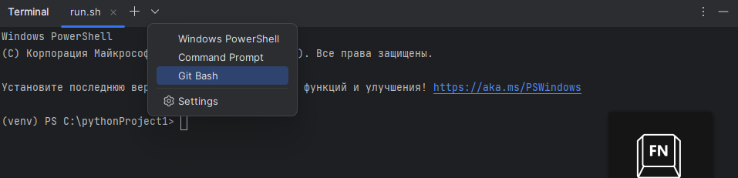

5) В открывшемся окне вписываем команду **./run.sh**

6) После отправки команды откроется такое окно. В нём выбираем выделенную синим строку (до стрелочки), которая обозначена Forwarding. И отправляем её потенциальным пользователям чата. (Пока только бета-версия)

